**Evidencia DEC_0888**

**Login por Identidad Digital**



**Click al botón Autorizar**

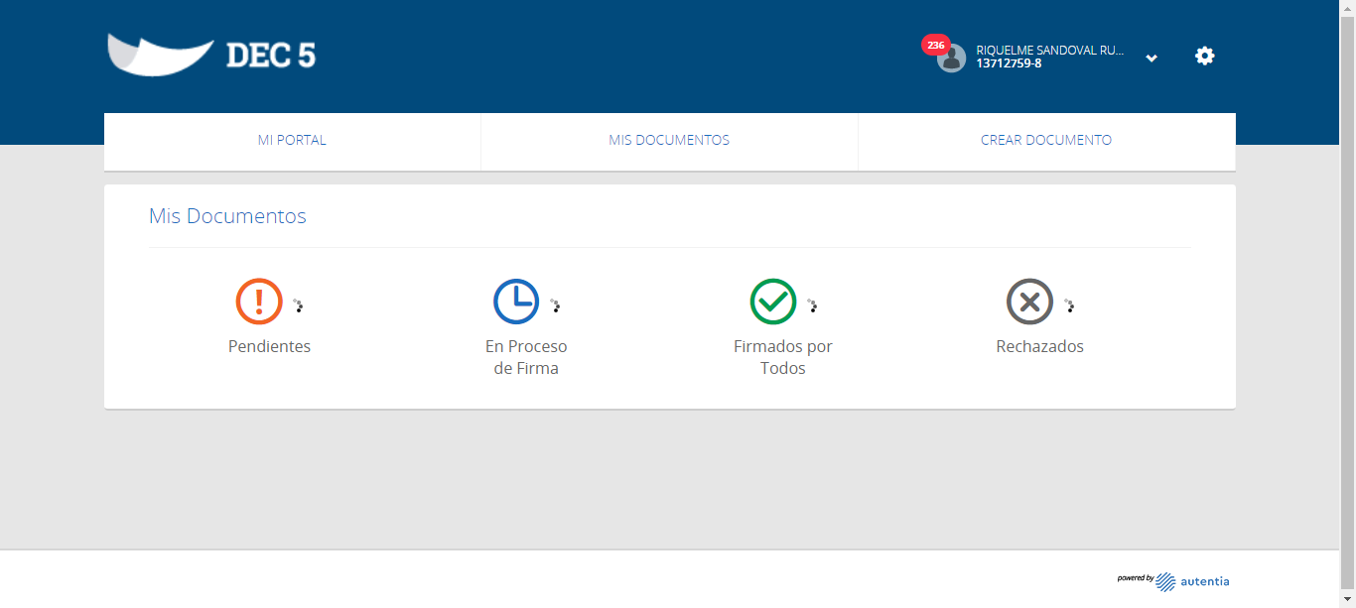

**Click MI PORTAL**

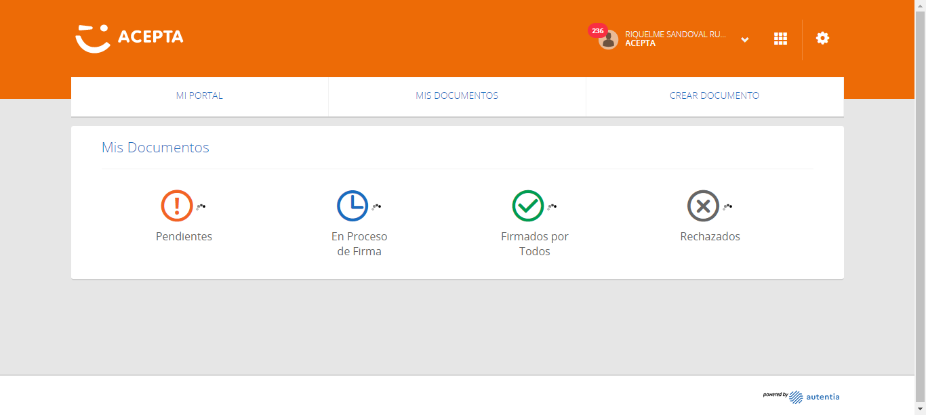

**Click En Proceso De Firma**

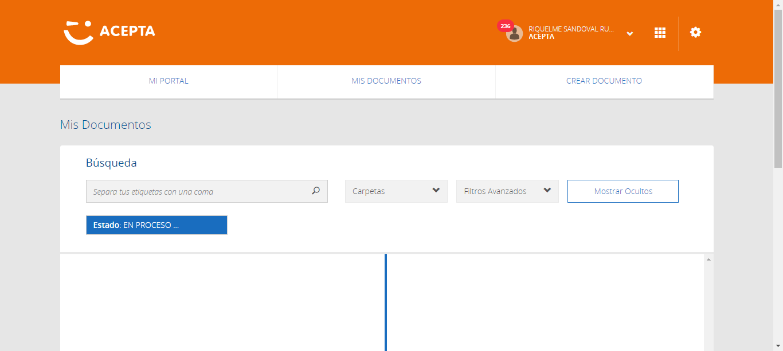

**Seleccion Primer Registro**

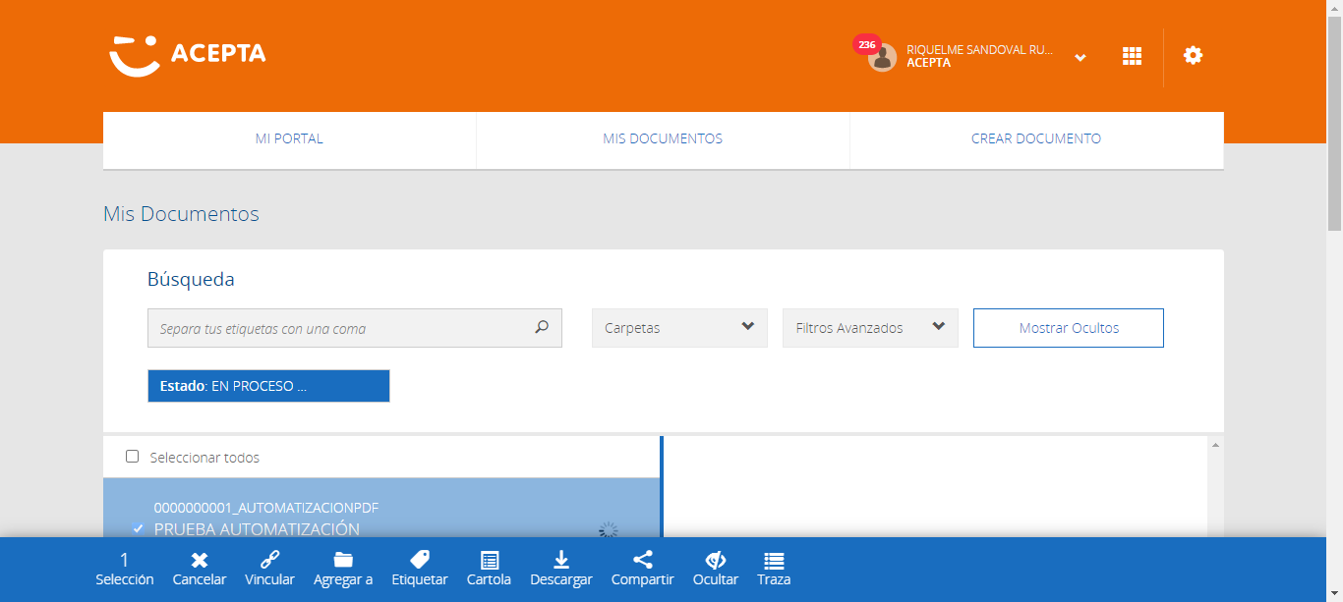

**Seleccionar Opcion Barra Herramientas**

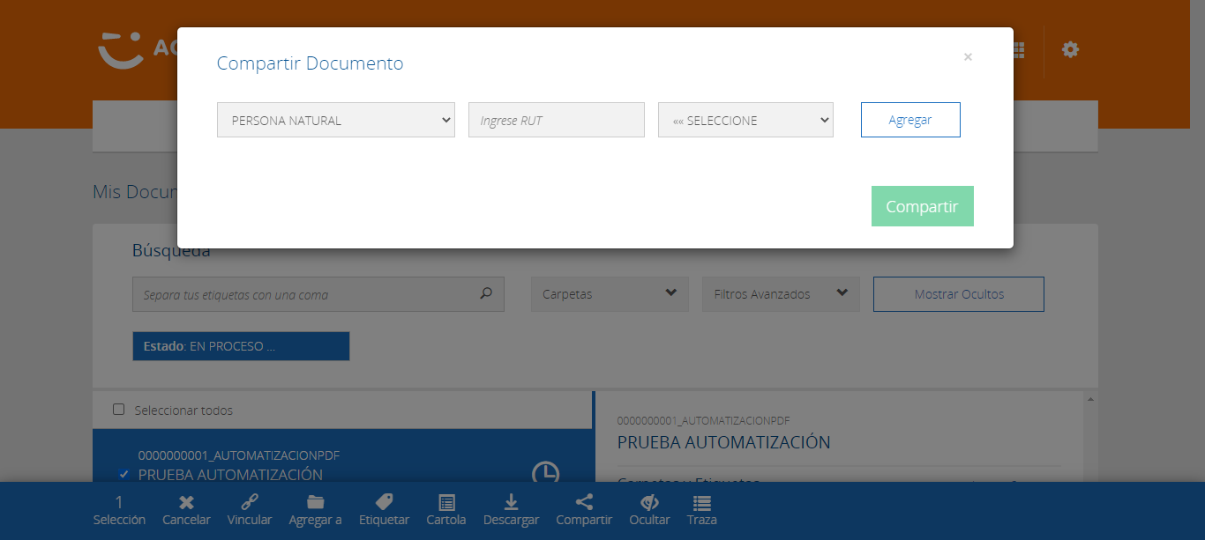

**Seleccion Tipo Persona**

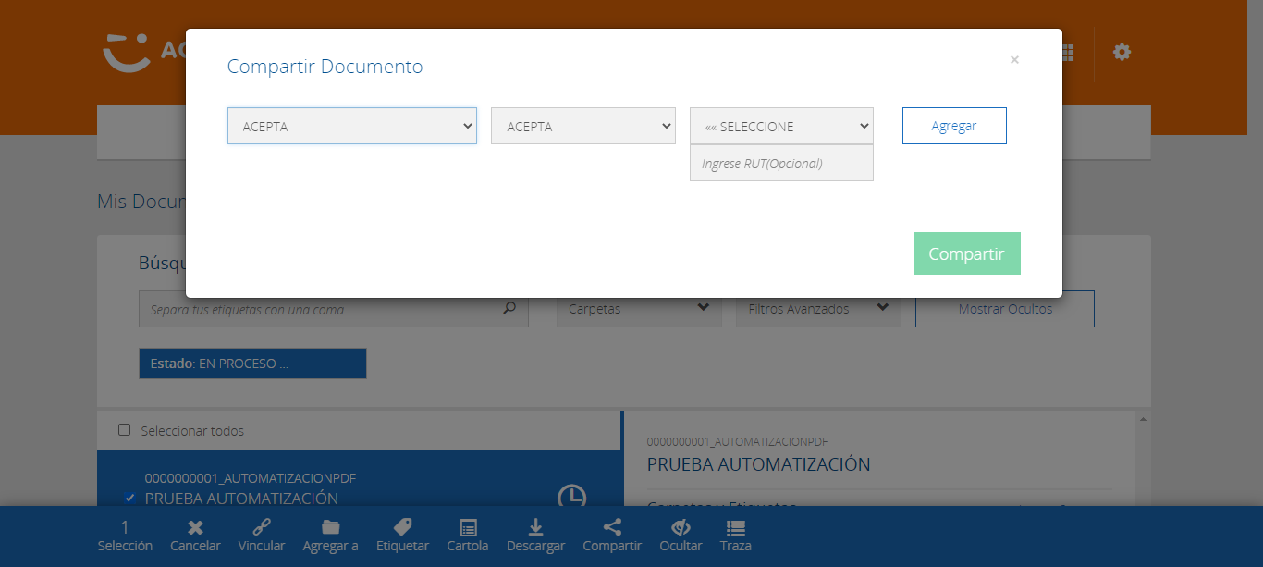

**Seleccion Rol**

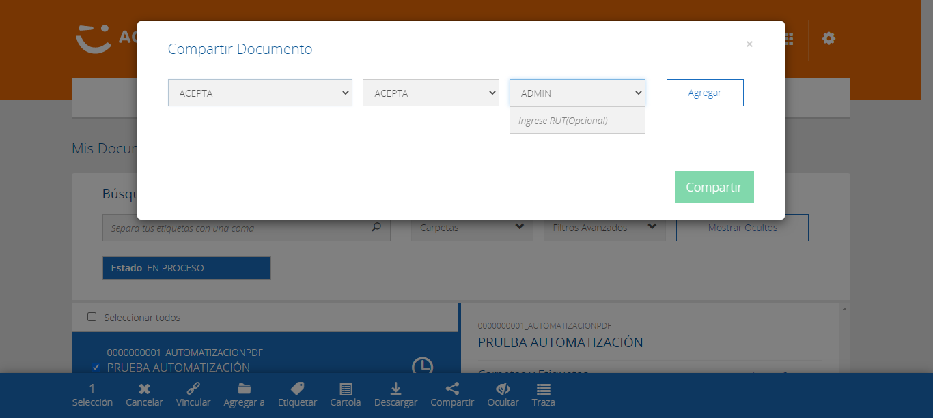

**Ingreso Rut**

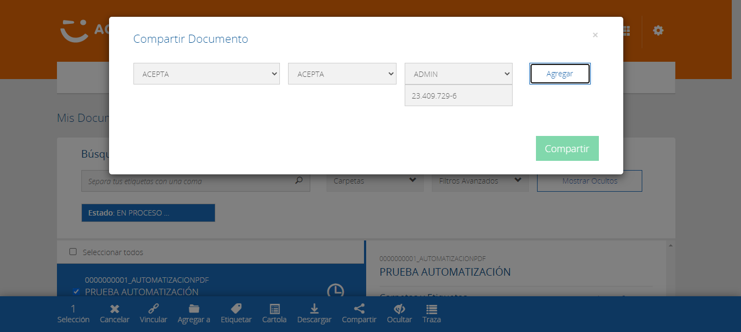

**click Boton Agregar**

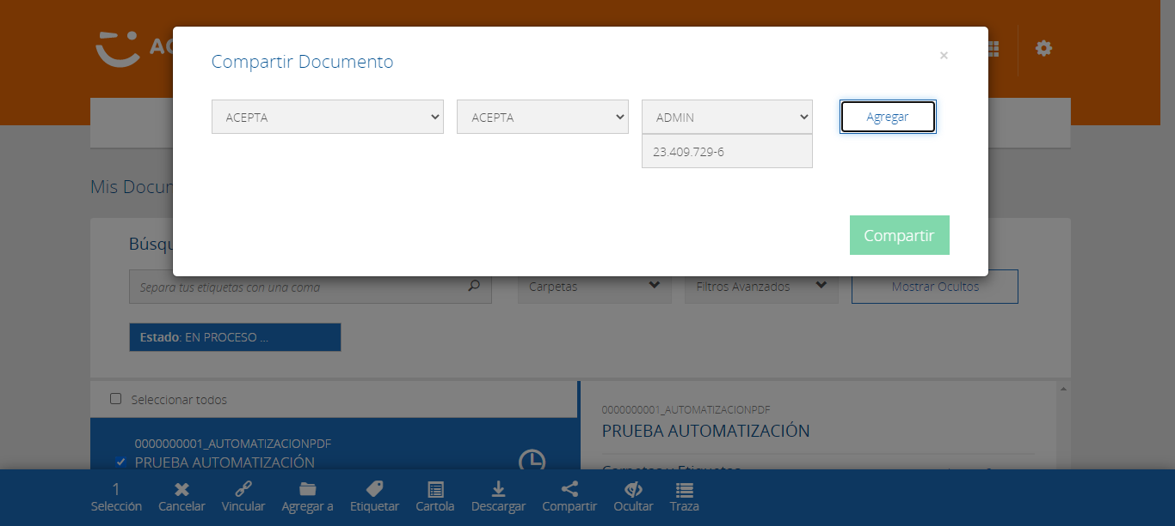

**click Boton Compartir**

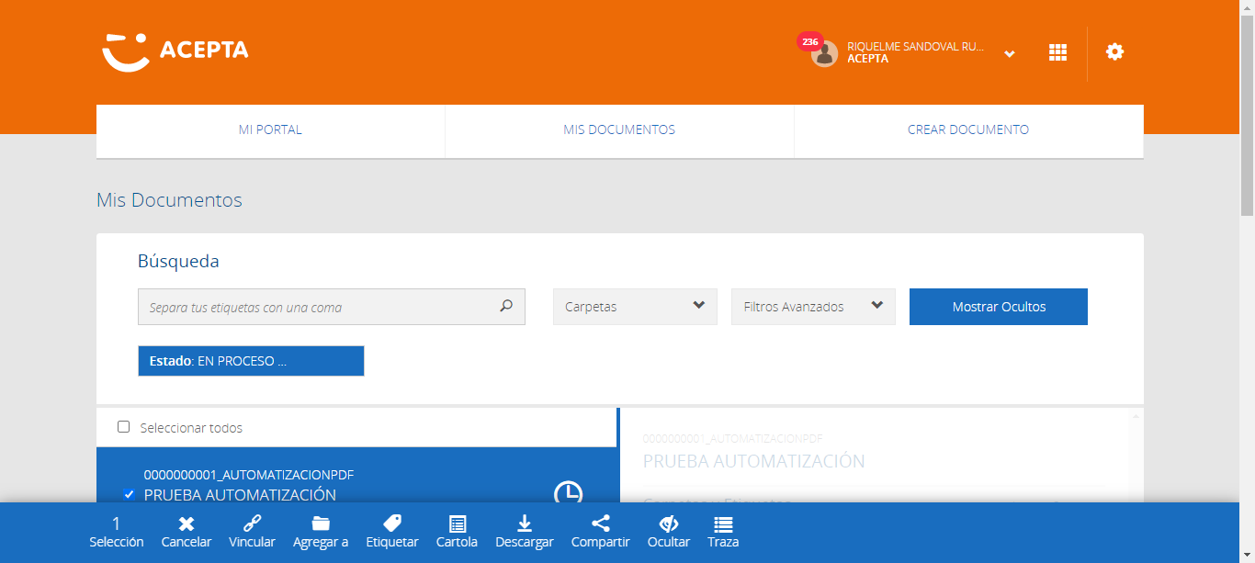

**Caso OK**

